- 路徑➔D-配銷管理➔D4-業務訂單匯入作業➔D4-018-樣品區EXL訂單轉入。
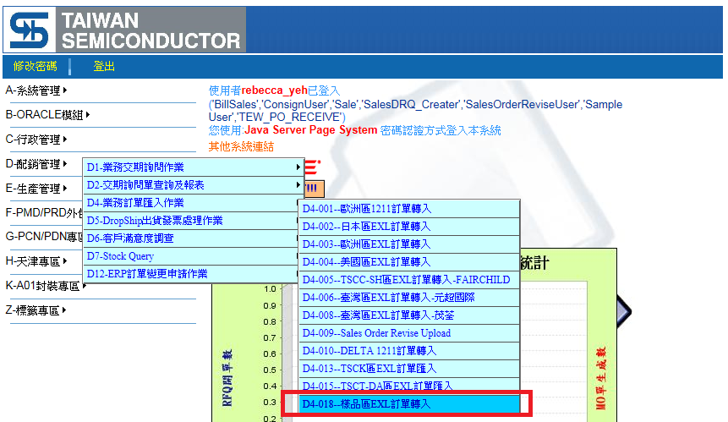
- 點擊Download Sample File,下載上傳範本。
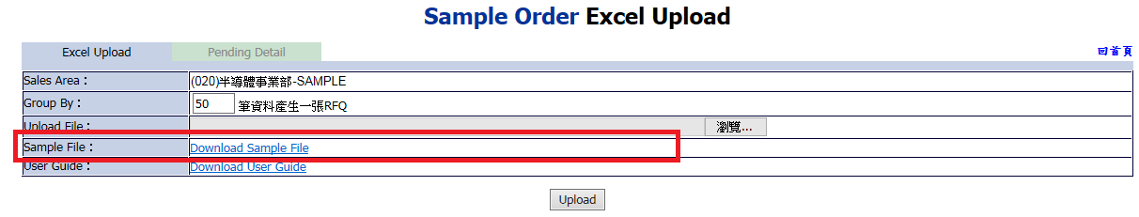
- 開啟範本，依各欄位填入正確資料，完成後存檔。
CUST PO#:必填，輸入客戶PO號碼。
ITEM#:資料序號，可不填。
TSC P/N:台半品名，與22D擇一輸入。
22D: 台半22D料號，與TSC P/N擇一輸入，若同一品名對應兩個以上(含)22D，此欄位必須指定。
CUSTOMER P/N: 客戶品號，可不填。
PACKAGE:產品PACKAGE，可不填 。
CRD: 交期，必填，格式為YYYYMMDD。
QUOTE#:詢價單號，可不填。
QUANTITY(PCE): 數量，單位為PCE，必填。
AMOUNT: 金額，可不填。
PRICE: 單價，可不填。
REMARKS:備註，可不填。
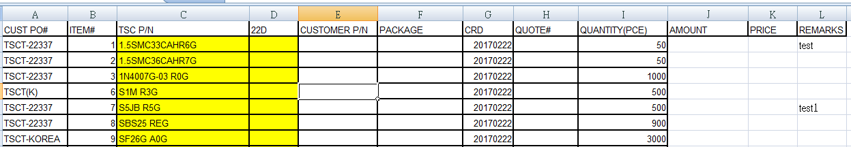
- Group By條件意指要將幾筆上傳資料匯成一筆RFQ，系統預設50筆資料為一筆RFQ，可修改，若要將同一份上傳文件裡的資料全匯成同一筆RFQ，Grroup by 條件請輸入>=上傳文件資料筆數，然後點擊瀏覽鍵，指定上一步驟的上傳EXCEL，然後點擊Upload，將資料匯入系統，資料若有錯誤，系統會提示錯誤資料及原因，請修正資料再重新上傳。
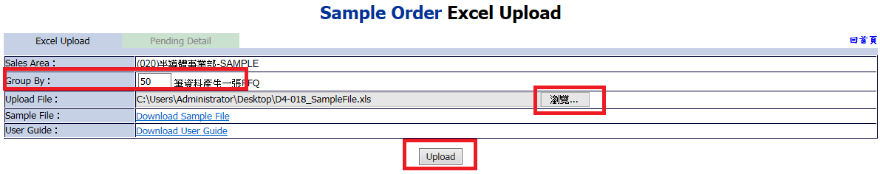

- Change到Pending Detail頁籤，按下欲轉RFQ的訂單資料，進入RFQ建立畫面。
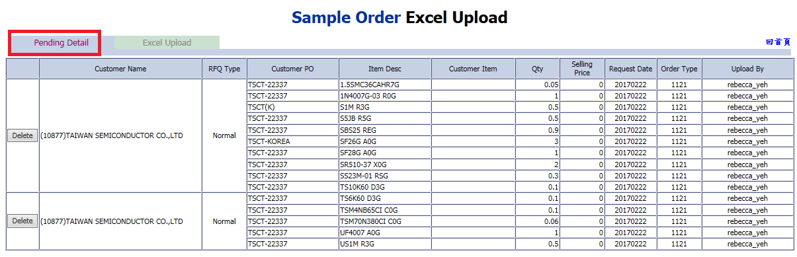

- 點擊MOQ Check鍵，檢查數量是否符合MOQ規定。
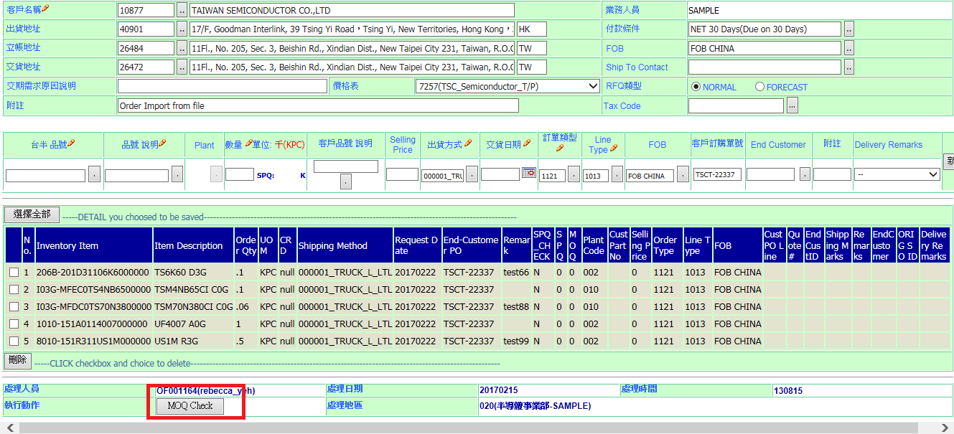

- 數量若不符MOQ，系統會顯示符MOQ數量並在備註欄位顯示＂客戶需求XXK＂，請按下Change修正數量，反之，則直接點擊SPQ Checked鍵。
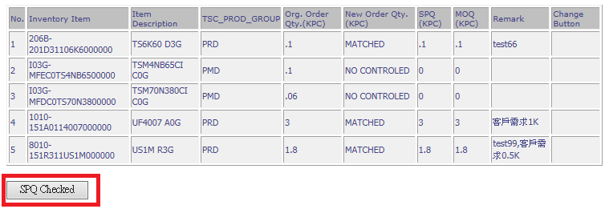

- 選擇執行動作，點擊存檔鍵，產生RFQ。
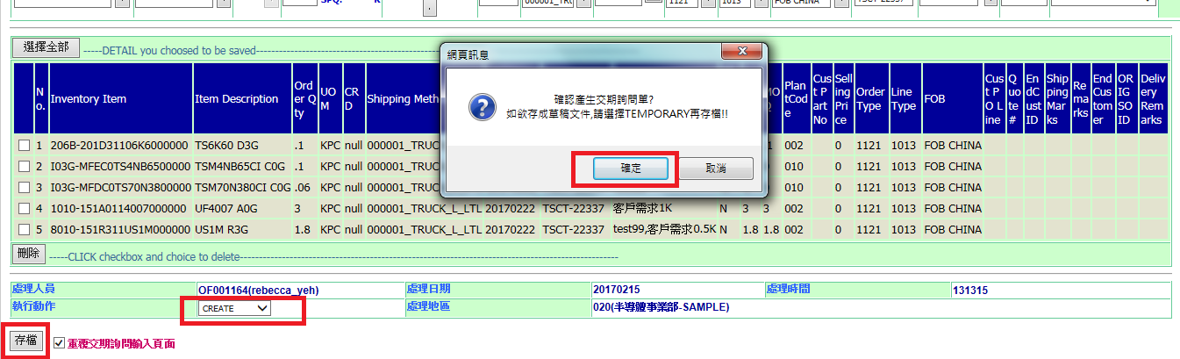

- RFQ新增成功，按下確定鍵若仍有待生成RFQ資料，則會到Pending Detail畫面繼續處理下一筆。
